«Как преодолеть сложную жизненную ситуацию»

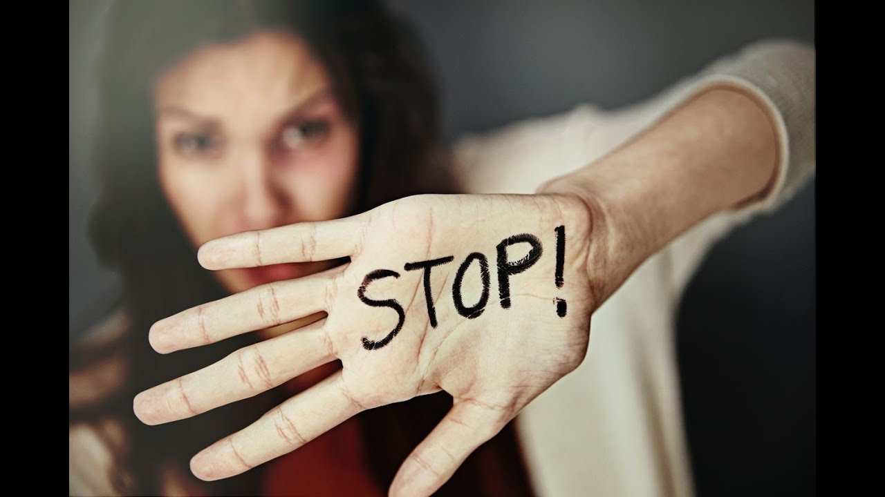

В жизни каждого из нас возникают трудные жизненные ситуации, и все мы по-своему реагируем на неприятности и по-разному ищем выход из сложной ситуации.
Одни мирятся и приспосабливаясь «плывут по течению». Другие ищут выход из трудной жизненной ситуации с помощью действий направленных на преодоление проблем и неприятностей. Кто-то замыкается в себе и вместо того, чтобы попытаться как-то преодолеть трудность предпочитает ее не замечать. А многие, проклиная судьбу лишь жалуются на сложную жизнь и фактически не решая никаких проблем, впадают в депрессию.
Обобщить поведение людей в трудных ситуациях и описать пути преодоления трудностей можно по стратегиям преобразования, которые используются в этих ситуациях: совладение (приспособление и преодоление), защита и переживание. Но прежде чем поговорить о них подробно, пару слов о понятии «трудная жизненная ситуация».
Так понятие «трудная жизненная ситуация» растолковывает один из ФЗ РФ — «Сложная жизненная ситуация — это ситуация, впрямую нарушающая жизнедеятельность человека, которую он не способен самостоятельно преодолеть». В этом законе приводятся и несколько примеров трудных жизненных ситуаций – болезнь, инвалидность, сиротство, безработица, необеспеченность и нищета, отсутствие определенного места жительства, жестокое обращение, конфликты, одиночество и т.д.
Российский психотерапевт, Федор Ефимович Василюк, изучающий аспекты трудных жизненных ситуаций, предлагает понимать их как ситуации невозможности, в которой человек сталкивается с трудностью реализации внутренних потребностей своей жизни (стремлений, мотивов, ценностей и т.п.).
Сложная жизненная ситуация всегда характеризуется несовпадением между тем, что мы хотим (достичь, сделать и т.п.), и тем, что мы можем. Такое несоответствие желаний со способностями и возможностями препятствует достижению целей, а это влечет за собой возникновение негативных эмоций, которые и сигнализируют о возникновении трудной ситуации.
Развивающийся человек, осваивая и познавая мир вокруг себя, но, не обладая достаточным жизненным опытом, неизбежно встретиться с чем-то для себя неожиданным, неизвестным и новым. Применение собственных способностей и возможностей в данной ситуации может оказаться недостаточным, потому может стать причиной разочарований.
А любая сложная жизненная ситуация приводит к нарушению деятельности, ухудшению сложившихся отношений с окружающими нас людьми, порождает переживания и плохие эмоции, вызывает различные неудобства, что может иметь отрицательные последствия для развития личности. Поэтому человек должен знать как можно больше о возможных вариантах и путях преодоления трудных жизненных ситуаций.
Техники поведения, которые чаще всего люди используют в трудных ситуациях
Приемы защиты — группа не адаптивных (поведение, способствующие возникновению сильного психического дистресса) реакций на сложности: подавленность, молчаливое смирение, депрессия, а также избегание сложных жизненных ситуаций и подавление мыслей о причине и источнике возникшей трудности.
Преодоление — действия, нацеленные на достижение успеха, на изменение и преодоление трудностей. Они связаны с затратой энергии и с определенными усилиями; предполагают интенсивные раздумья направленные на решение сложной ситуации, высокий уровень психической саморегуляции, поиск необходимой информации и привлечение к решению проблемы других людей.
Настойчиво преобразуя любую трудную ситуацию, человек сильно меняется, но часто эти изменения являются неосознаваемыми и непреднамеренны. Однако порой ситуация требует осознанного изменения своих особенностей, лишь только в этом случае можно достигнуть благополучия и преодолеть трудность. В этом случае изменение личных свойств и отношений к сложной ситуации становится основной стратегией или важным составляющим элементом другой стратегии.
ПРИЕМЫ ПРИСПОСОБЛЕНИЯ:
*Приспособление к базовым моментам ситуации (общественным установкам, социальным нормам, правилам деловых отношений и т.п.). Освоив эту технику, человек свободно входит в мир морали и права, труда, культуры, семейных отношений. В нормальных социальных условиях данная техника предопределяет успешность.
Например, она помогает свыкнутся с новыми условиями работы (в данном случае человек успешно проходит испытательный срок) или в случае переезда на новое место жительства. Однако если человек попал в трудную жизненную ситуацию, в ситуацию потрясений, когда что-то резко поменялось, где новые правила еще не сложились, а старые уже не действуют – эта техника не поможет.
*Приспособление к особенностям и нуждам других людей будет иметь огромное значение в ситуации социальных потрясений. Изучение этой техники показали, что чаще всего ее используют в кризисные этапы развития общества. Рядом с ней еще один прием приспособления забота о поддержании имеющихся установлении новых социальных контактов.
*Выбрать себе роль и вести себя в соответствии с нею. Данную технику люди используют в таких ситуациях, когда источником переживаний и трудностей являются их личностные качества и свойства собственного характера (например, неуверенность в собственных силах или застенчивость), не позволяющие им свободно адаптироваться к новым условиям жизни, попросить о помощи и т.д.
Этот прием заключается в сознательном применении механизма идентификации. Человек выбирает для подражания определенную модель поведения, это может быть герой кинофильма или персонаж книги, олицетворяющий уверенность, ну или приятель, обладающий этим недостающим качеством. В сложной жизненной ситуации он примеряет на себя роль этого персонажа: начинает по-другому себя вести, у него меняется походка, манера говорить, его речь становится убедительной, он даже начинает по-другому себя ощущать. Так как себя с выбранной ролью он отождествляет не полностью, а только «играет ее», то все свои провалы и неловкость относит к выбранному персонажу, а не к себе. Это помогает избежать смущения, быть более свободным от мнения окружающих и не снижать при промахах самооценку.
При правильном выборе роли, она помогает справится с трудной ситуацией возникающей в общения, а также вызывает ощутимые подвижки не только в поведении, но и в собственных жизненных ценностях и установках.
*Часто применяемой формой приспособления выступает отожествление себя с более удачливыми людьми или отождествление с серьезными и влиятельными объединениями и организациями. Перенесшие разочарования и неудачи люди, которые мнят себя неудачником, порой прибегают к такому приему. Идентифицируясь с успешным субъектом, они как бы прибавляют себе особые способности, а становясь сотрудником влиятельной и авторитетной организации, не только получают возможность почувствовать свою принадлежность к ней и говорить о «наших успехах», но и реально начинают чувствовать себя сильными и действуют более успешно и уверенно.
*Техника выявления границ собственных возможностей, как правило, используется при внезапном изменении жизненных обстоятельств. Наиболее яркий пример – человек стал инвалидом. Попав в такую трудную жизненную ситуацию, люди вынуждены резко менять свой устоявшийся образ жизни. Поначалу они узнают о своих возможностях. Как человек, идущий по болоту прощупывает почву, они анализируют меру оставшихся способностей и пытаются восполнить потерянное. Стоит отметить, что к подомным тактикам прибегают и те, кто очутился в неизвестных или усложнившихся условиях.
*Предугадывание и предвосхищение событий. Этим приемом пользуются люди, уже имевшие печальный опыт неудач или ожидающие неминуемого наступления приближающейся сложной жизненной ситуации (к примеру, сокращение по службе, предстоящая операция или смерть больного родственника). Предвосхищающая печаль или заранее составленное представление имеют адаптивное значение и позволяют человеку морально подготовиться к возможным трудным испытаниям и составить план предотвращения несчастливых обстоятельств. Как и любой другой прием совладения с трудной ситуацией, предвосхищающее совладение, в зависимости от той или иной ситуации, может быть как полезным, так и вредным.
(+) Пример продуктивного применения предвосхищающего совладения – часто применяемый в некоторых зарубежных больницах опыт подготовки юных пациентов к намеченной операции. Медперсонал под руководством квалифицированного психолога устраивают особые ролевые игры, в ходе которых проигрывается ситуация операции. Подобная психологическая подготовка снижает страх детей перед операцией и существенно ускорить их выздоровление.
(-) Явным примером однозначно непродуктивного предвосхищающего совладания является, так называемый «симптом святого Лазаря», психологи выявили его при работе с некоторыми родственниками ВИЧинфицированных. Он заключается в таком отношении к больному, словно тот уже мертв и оплакан (порой доходит до того, что члены семьи избегают всякое общение с заболевшим, не скрывая собирают деньги на поминки и готовятся к его похоронам).
ВСПОМОГАТЕЛЬНЫЕ МЕТОДЫ САМОСОХРАНЕНИЯ В СЛОЖНЫХ ЖИЗНЕННЫХ СИТУАЦИЯХ.
Это приемы борьбы с эмоциональными сбоями, которые, по мнению субъекта, наступают в связи с непреодолимыми трудными ситуациями.
*Таковым является бегство от сложной ситуации. Происходит оно не только в физической, но и в чисто психологической форме — путем подавления мыслей о ситуации и внутреннего отчуждения от нее (это может быть отказ от повышений по службе, от других заманчивых предложений). Для людей, переживших большое количество различных неудач и разочарований, такое избегание сомнительных связей и ситуаций нередко становится, личностной особенностью. Для них это «последняя линия защиты».
*Отрицание и непринятие, травмирующего, ошеломляющего и трагического события – еще один распространенный прием самосохранения. Попадая в трудную жизненную ситуацию и сталкиваясь с трагедией, непринятием и отрицанием ее, человек выстраивает психологический заслон на пути проникновения в свой внутренний мир этого травмирующего и разрушительного события. Он постепенно, переваривает его малыми дозами.
Техники преодоления сложностей с помощью приспособления и преобразования могут быть для человека как второстепенными, так и основными, как ситуационно-специфическими, так и характерными.
Ситуационно-специфическими являются: «сопротивление», «корректировка своих ожиданий», « «надежда», «использование шанса», «самоутверждение», «идентификация с судьбами и целями других людей», «полагание на других людей», «отсрочка удовлетворения своих нужд», «проявление агрессии в форме действия или необоснованной критики» и др.
ПРИЕМЫ, ПРИМЕНЯЕМЫЕ В СЛУЧАЯХ НЕУДАЧ:
Здесь будут приведены приемы, которые люди используют в случае, когда для преодоления трудных жизненных ситуаций уже не осталось возможности их решить. То есть человек попавший в неприятную ситуацию предпринял все усилия для того, чтобы ее как то решить, но проблема осталась нерешенной и у него нет другого выбора, как просто признать, что он потерпел неудачу. Это поражение он переживает как крушение личности, ведь он поставил перед собой трудную задачу, приложил столько сил, надеялся, да еще и видел ее решение как часть будущей жизни.
Если человек не переживал серьезных неудач и провалов до этого времени, он чрезмерно уязвим. В подобной ситуации человек пытается любым образом сохранить или восстановить хорошее к себе отношение, чувство собственного благополучия и достоинства.
Наиболее часто в таких случаях люди пытаются обесценить неудачу, задействовав механизмы психологической защиты, которые помогают снизить груз эмоциональных переживаний и не требуют от них болезненного пересмотра отношения к себе.
Среди таких приемов можно выделить:
*Обесценивание объекта. Не сумев найти выход из сложной ситуации, в данном случае не сумев достичь важной цели (выйти замуж, поступить в институт, защитить диссертацию и т.д.), человек понижает ее значимость. Таким образом, он обесценивает свою неудачу («А надо ли мне это?», «Это не самое главное в жизни») и вписывает трудную ситуацию в свою биографию как незначительный эпизод.
*Корректировка своих надежд и чаяний. Так как неудача для большинства людей неприятное и тяжело переживаемое событие, лишающее человека того что ему надо, он может прибегнуть к коррекции надежд и ожиданий. Часто это приводит к минимизации потребностей. Безусловно, такой способ спасает от неудач, сглаживает неприятные ощущения и переживания, но он обедняет будущее и ни как не повышает уважение себя как личности.
*Акцептация — принятие ситуации, такой, как она есть в действительности. В психологии этот прием иногда называют «терпением» или еще чаще используют словосочетание «отпустить ситуацию» (т.е. прекратить не приносящие результата действия по изменению сложной ситуации). Это не молчаливый ответ на тяжелые жизненные обстоятельства, а осознанное решение, принимаемое после анализа жизненной ситуации и сравнения собственного тяжелого положения с еще худшим положением других людей. Эта техника может быть применима в ситуации инвалидности или тяжелого заболевания.
*Положительное толкование своей ситуации. Эта техника похожа на предыдущую. Она заключается в использовании вариантов сравнения: люди сравнивают себя с кем-то, кто находится в еще более шатком положении («сравнение идет вниз»), или вспоминает о своих заслугах и успехах в иных областях: «Да, это у меня не получилось, но зато…» («сравнение идет вверх»). Помните, у одной из героинь популярного фильма Э. Рязанова «Служебный роман», были такие защитные фразы: «Я живу за городом, но зато рядом с электричкой», «У моего мужа была язва желудка, но зато операцию делал сам Вишневский» и т.п.
В жизни каждого из нас бывают трудные жизненные ситуации. Даже в самые безмятежные времена мы сталкиваемся с трудностями. Для одного это поиск работы или смена места жительства, для другого – собственная болезнь или болезнь близкого человека, развод или уход из жизни близких и родных людей. Так было и будет всегда. Трудные жизненные ситуации возникают в жизни детей и взрослых, целых семей и народов.
В данной статье приведены приемы и техники в большой степени касающиеся приспособления к обстоятельствам, которые уже невозможно изменить. Есть мнения, что подобные приемы свидетельствует о пассивной стратегии и о неспособности совладать со своей жизнью. Но в действительности все не так однозначно, ведь иногда временное приспособление выступает как мудрая стратегия переживания трудной жизненной ситуации, учитывающая жизненные перспективы с их реальными особенностями.
Самый простой пример — испытательный срок при приеме на работу диктует человеку правила игры, к которым он должен приспособиться, чтобы получить работу в хорошем месте и быть принятым в новом трудовом коллективе. Он знает, когда лучше промолчать, отказывается от самоутверждения и определенных форм поведения в пользу своего будущего.
Однако каждый вправе самостоятельно выбирать те приемы и стратегии из своего репертуара, которые помогут выйти из трудной жизненной ситуации. Далеко не всегда и не все мы в силах изменить. Самое большое, что мы можем сделать, это трезво взглянуть на ситуацию, направить максимум усилий на изменение того, что поддается улучшению, и найти способы сосуществовать с тем, что поменять нельзя.
Иногда чтобы разобраться в трудной ситуации, необходима помощь психолога. Однако не все готовы поделиться своими проблемами с чужим человеком. Тем, кто не готов к личной встрече можно посоветовать консультацию по телефону. Телефонное консультирование это беседа с психологом обеспечивающая анонимность и особую доверительность. Психолог, изучивший руководство по телефонному консультированию, способен дистанционно разобраться в ваших проблемах и помочь вам преодолеть трудности, не хуже чем если бы вы пришли на прием.

